Лабораторная работа №11

Работа с файлами средствами Nasm

Татьяна Алексеевна Коннова, НПИбд-01-22

Содержание

# 1 Цель работы

Приобретение навыков написания программ для работы с файлами. ## Задание

Знакомство с подпрограммами

## 1.1 Выполнение лабораторной работы

1. Создаем каталог для программам лабораторной работы No 11, перейдем в него и создаем файл lab11-1.asm и readme.txt:

mkdir ~/work/arch-pc/lab11

cd ~/work/arch-pc/lab11

touch lab11-1.asm readme.txt

1. Введем в файл lab11-1.asm текст программы из листинга 11.1 (Программа записи в файл сообщения). Создаем исполняемый файл и проверяем его работу. (рис. 1)

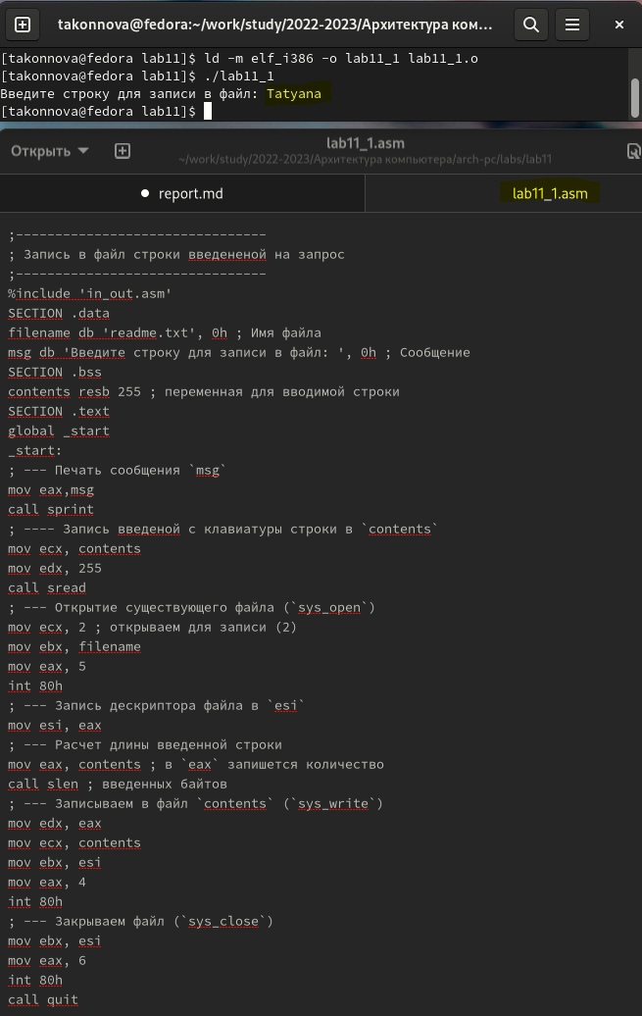

Рис. 1: lab11_1

1. и 4. С помощью команды chmod изменяем права доступа к исполняемому файлу lab11-1, запретив его выполнение. Попытаемся выполнить файл. Объяс- няем результат ниже.

Объяснение:

Файл запускаем и также терминал способен выполнить его содержимое как команды. Однако при попытке исполнить lab11_1 отказывается в доступе, так как мы сами запретили выполнение его для всего.

С помощью команды chmod изменяем права доступа к файлу lab11-1.asm с исходным текстом программы, добавив права на исполнение. Попытаемся выполнить его и объяснить результат ниже. (рис. **¿fig:002?**)

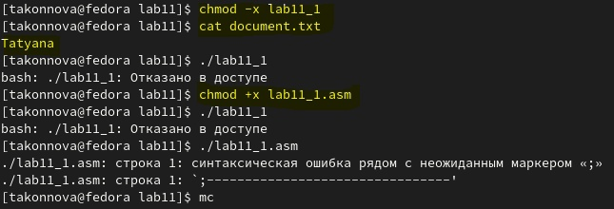  
Объяснение:

Файл запускается и терминал пытается выполнить его содержимое как консольные команды. Документ я назвала вместо readme.txt document.txt (рис. 2)

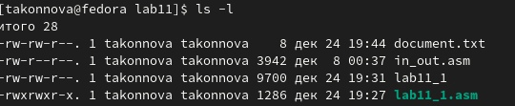

Рис. 2: lab11_1

1. Предоставим права доступа к файлу document.txt в соответствии с вари- антом в таблице 11.4. Проверим правильность выполнения с помощью команды ls -l.(рис. 3)

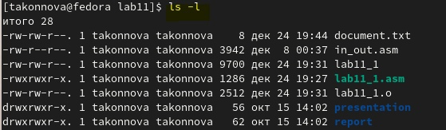

Рис. 3: lab11_1

## 1.2 11.5. Задание для самостоятельной работы

1. Напишите программу работающую по следующему алгоритму: • Вывод приглашения “Как Вас зовут?” • ввести с клавиатуры свои фамилию и имя • создать файл с именем name.txt • записать в файл сообщение “Меня зовут” • дописать в файл строку введенную с клавиатуры • закрыть файл Создать исполняемый файл и проверить его работу. Проверить наличие файла и его содержимое с помощью команд ls и cat.

У меня вариант 15: -wx –x rwx или 010 101 010. (рис. 4)

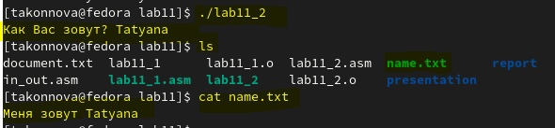

Рис. 4: lab11_2

# 2 Выводы

Приобретены навыки написания программ для работы с файлами.